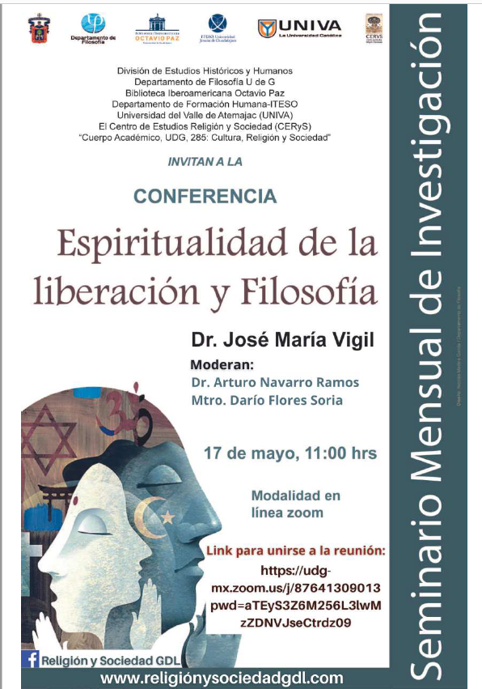

Será el martes 17 de mayo de 2022. Antes, desde ya, usted puede usted ver estos vídeos que hacen público el tema que se expondrá:

HORA: Mx-Bg-Qu-Lim:11h; Ch-Bol:10h. Ar-Br:13h: 11h. Europa:18h
• https://youtu.be/RLlDnbD9A7c (Concepto de espiritualidad y su enmarque en el mundo de las religiones, 25 minutos).
• https://youtu.be/Ep_NQOfS7Fo («Fórmula dimensional» de la Teología de la Liberación, sincrónica y diacrónicamente, 20m).
• https://youtu.be/SKVMv0WdBaM (Teología de la Liberación del siglo XXI, cruzada ahora con los nuevos paradigmas, 38m).
• https://youtu.be/f5PhURostNs (Teología de la Liberación y Filosofía: qué esperamos de la Filosofía, 9m).
Se accederá a la conferencia del Seminario por el enlace puesto en el cartel, a partir de breves minutos antes de su realización.

